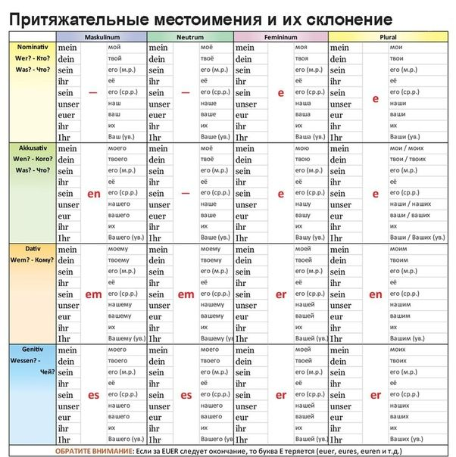
Задание:
1. переписать таблицу и выучить склонение притяжательных местоимений.
2. упражнение 124, 125.
3. выслать до 27.03.20 г. на почту: biblioteka-uk2014@yandex.ru

